МИФ-2018. Пермь, 22 апреля 2018 года.
Квалификационная игра. Физика-2

1. Два резистора включили в сеть сначала последовательно, а потом параллельно. Во сколько раз изменилась потребляемая мощность, если сопротивление резисторов отличается в 2 раза?
2. При помощи собирающей линзы получено чёткое изображение предмета на экране. Расстояние от линзы до экрана втрое больше чем расстояние от линзы до предмета, а расстояние между предметом и его изображением – 1 м. Вычислите фокусное расстояние линзы.
3. Максимальный коэффициент трения покоя колёс мотороллера о дорогу 0.7, а масса вместе с водителем 150 кг. Может ли мотороллер двигаться с ускорением 7.5 м/с² по горизонтальной дороге? Сопротивление воздуха не учитывать.
4. На дне сосуда имеется маленькое круглое отверстие диаметром 0.1 мм. Каков максимальный уровень воды в сосуде, при котором она ещё не вытекает через отверстие? Плотность воды - 1000 кг/м³, коэффициент поверхностного натяжения воды - 0.071 Н/м.
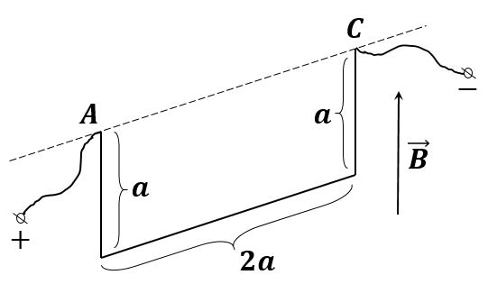
5.* Прямоугольная рамка, выполненная из однородной медной проволоки, способна без трения вращаться вокруг оси $AC$ (рис. 1). Её помещают в однородное магнитное поле с индукцией $B=10 мТл$, направленной вертикально вверх. Какое напряжение необходимо приложить между точками $A$ и $C$, чтобы плоскость рамки составляла $45°$ с вертикалью? Плотность меди $ρ=8900 {кг/м}^{3}$, удельное сопротивление меди $Ρ=1.7⋅{10}^{-8} Ом⋅м$, $a=20 см$.
Рис. 1
6.* В теплоизолированном вертикальном цилиндре, с площадью поперечного сечения $S=100 см^{2}$, находится идеальный одноатомный газ (рис. 2). Сверху газ удерживается поршнем массой $m=10 кг$, который способен скользить по цилиндру без трения. На поршень помещают груз массой $M=3m$. Во сколько раз изменится температура газа после того, как система придёт в равновесие? Атмосферное давление $P_{a}=100$ кПа.
Рис. 2
МИФ-2018. Пермь, 22 апреля 2018 года.
Квалификационная игра. Физика-2
Ответы и решения

1. Два резистора включили в сеть сначала последовательно, а потом параллельно. Во сколько раз изменилась потребляемая мощность, если сопротивление резисторов отличается в 2 раза?
Ответ: 4.5.
2. При помощи собирающей линзы получено чёткое изображение предмета на экране. Расстояние от линзы до экрана втрое больше чем расстояние от линзы до предмета, а расстояние между предметом и его изображением – 1 м. Вычислите фокусное расстояние линзы.
Решение
Изображение на экране действительное. Обозначим $a=1$ м и применим формулу тонкой линзы:
$\frac{1}{f}=\frac{1}{\frac{3}{4}a}+\frac{1}{\frac{a}{4}}⟹f=\frac{3a}{16}=0.19$ м
Ответ: 19 см.
3. Максимальный коэффициент трения покоя колёс мотороллера о дорогу 0.7, а масса вместе с водителем 150 кг. Может ли мотороллер двигаться с ускорением 7.5 м/с² по горизонтальной дороге? Сопротивление воздуха не учитывать.
Ответ: нет, максимальное ускорение, с которым может двигаться мотороллер 7.0 м/с².
4. На дне сосуда имеется маленькое круглое отверстие диаметром 0.1 мм. Каков максимальный уровень воды в сосуде, при котором она ещё не вытекает через отверстие? Плотность воды - 1000 кг/м³, коэффициент поверхностного натяжения воды - 0.071 Н/м.
Решение
Поверхностная плёнка воды в отверстии образует выпуклый мениск диаметром $d=1⋅{10}^{-4}$ м, давление над которым уменьшится на величину:
$ΔP=\frac{4σ}{d}$, (1)
где $σ$ – коэффициент поверхностного натяжения. В свою очередь, давление столба жидкости искомой высоты $h$ над мениском:
$ΔP=ρgh$. (2)
Приравнивая (1) и (2) получаем уровень воды.
$h=\frac{4σ}{ρgd}=0.28$ м
Ответ: 28 см.
5.* Прямоугольная рамка, выполненная из однородной медной проволоки, способна без трения вращаться вокруг оси $AC$ (рис. 3). Её помещают в однородное магнитное поле с индукцией $B=10 мТл$, направленной вертикально вверх. Какое напряжение необходимо приложить между точками $A$ и $C$, чтобы плоскость рамки составляла $45°$ с вертикалью? Плотность меди $ρ=8900 {кг/м}^{3}$, удельное сопротивление меди $Ρ=1.7⋅{10}^{-8} Ом⋅м$, $a=20 см$.
Рис. 3
Решение
Со стороны магнитного поля на каждый отрезок рамки будет действовать сила Лоренца, однако изменять положение рамки относительно оси $AC$, будет лишь сила $F$, действующая на горизонтальный отрезок. Обозначим силу тока в рамке как $I$, тогда сила Лоренца:
$F=2IBa$. (1)
Обозначим площадь поперечного сечения проволоки за $S$, тогда масса отрезка проволоки длиной $a$:
$m=ρSa$, (2)
а электрическое сопротивление такого отрезка:
$R=\frac{Ρa}{S}$. (3)
Рассмотрим рамку как рычаг второго рода (рис. 4). Для того, чтобы рамка находилась в равновесии должно выполнятся равенство моментов сил, вращающих её по и против часовой стрелки. Рамка состоит из двух вертикальных отрезков массы $m$ и одного горизонтального отрезка массой $2m$. Таким образом, с учётом наклона плоскости рамки по углом $α=45°$ к вертикали, равенство моментов принимает вид:
$F⋅a\cos{α}=2mg⋅\frac{a}{2}\sin{α+2mg⋅a\sin{α}}$.
После упрощения получаем:
$F=3mg$. (4)
Искомое напряжение обозначим $U$. Согласно закону Ома:
$I=\frac{U}{4R}$. (5)
Подставим (3) в (5), а полученное выражение в (1). Также подставим (2) в (4). В результате получим два выражения для силы Лоренца.
$\left\{\begin{aligned}F=\frac{UBS}{2Ρ} \\ F=3ρSag\end{aligned}\right.$
Приравнивая правые части, окончательно получаем:
$U=\frac{6ρΡag}{B}=0.18$ В
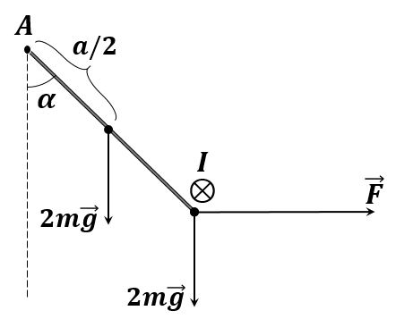
Ответ: 0.18 В.
Рис. 4

6.* В теплоизолированном вертикальном цилиндре, с площадью поперечного сечения $S=100 см^{2}$, находится идеальный одноатомный газ (рис. 5). Сверху газ удерживается поршнем массой $m=10 кг$, который способен скользить по цилиндру без трения. На поршень помещают груз массой $M=3m$. Во сколько раз изменится температура газа после того, как система придёт в равновесие? Атмосферное давление $P_{a}=100$ кПа.
Рис. 5
Решение
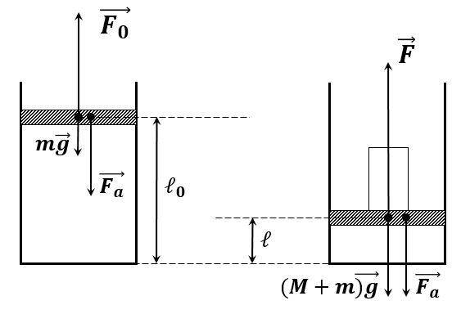
Пусть под поршнем изначально находилось $ν$ моль газа при температуре $T_{0}$, а сам поршень находился на высоте $l_{0}$ относительно дна цилиндра (рис. 6). Так как поршень в равновесии, то сила тяжести $mg$, действующая на поршень, а так же сила давления со стороны атмосферы $F_{a}=P_{a}S$ уравновешиваются силой давления газа $F_{0}=P_{0}S$.
Рис. 6
$P_{0}S=P_{a}S+mg$ (1)
где $P_{0}$ – начальное давление газа. Уравнение Менделеева-Клайперона принимает вид:
$P_{0}l_{0}S=νRT_{0}$ (2)
где $R$ – универсальная газовая постоянная. После того, как на поршень поставили груз, он опустился, сила тяжести совершила работу, а потенциальная энергия груза и поршня перешла во внутреннюю энергию газа.
$\left(M+m\right)g\left(l_{0}-l\right)=\frac{3}{2}νRT-\frac{3}{2}νRT_{0}$
$8mg\left(l_{0}-l\right)=3νRT-{3νRT}_{0}$ (3)
где: $T$ – искомая температура газа, $l$ - установившееся расстояние от поршня до дна цилиндра. Поршень вновь находится в равновесии.
$PS=P_{0}S+4mg$ (4)
где $P$ – давление газа под поршнем. Уравнение Менделеева-Клайперона принимает вид:
$PlS=νRT$ (5)
Разделим (5) на (2).
$\frac{T}{T_{0}}=\frac{Pl}{P_{0}l_{0}}$ (6)
Подставим левые части (2) и (5) в (3), а давления выразим из (1) и (4). В итоге (3) приобретает вид:
$8mg\left(l_{0}-l\right)=3S\left(P_{a}+\frac{4mg}{S}\right)l-3S\left(P_{a}+\frac{mg}{S}\right)l_{0}$,
откуда:
$\frac{l}{l_{0}}=\frac{11mg+3P_{a}S}{20mg+3P_{a}S}$. (7)
Разделим (4) на (1).
$\frac{P}{P_{0}}=\frac{P_{a}S+4mg}{P_{a}S+mg}$ (8)
Наконец, подставим (7) и (8) в (6).
$\frac{T}{T_{0}}=\frac{P_{a}S+4mg}{P_{a}S+mg}⋅\frac{11mg+3P_{a}S}{20mg+3P_{a}S}$
Произведём замену $\frac{mg}{P_{a}S}=k=0.1$.
$\frac{T}{T_{0}}=\frac{1+4k}{1+k}⋅\frac{11k+3}{20k+3}=1.04$
Ответ: 1.04.

